3 березня 2005 р. – уперше письмово заявлено про Катеринославську «плінфосемологію» («плінф» – «керамос» – глина, «сема» – знак, «logos» – вчення, наука) і надруковано першу статтю, присвячену колекції катеринославських цегельних клейм (5 років події).

Перший «ювілей» Катеринославської плінфосемології

На сьогодні поняття колекції означає «систематизування зібрання однорідних предметів, що мають історичну, наукову або художню цінність». Колекція – це не просто підбір схожих предметів, а зібрання чогось непомітного: тіней колишнього, зберігання назавжди зниклих або зникаючих із побуту речей, виробництво яких на сьогодні неможливо відновити.
Мешканець м. Дніпропетровська архітектор Олександр Харлан збирає старовинні тавровані цеглини давнього Катеринослава, в його колекції вже понад 150 екземплярів із різноманітними написами. Незвичайне захоплення почалося зовсім випадково у 1999 році. Саме тоді друг, теж архітектор, привіз у подарунок важку стародавню цеглину з оригінальним тавром.
Тавро ставилося на цеглинах різної довжини, форми і складу. У різні періоди ХІХ століття тавра відрізнялися формою, шрифтами та композицією. Тож по них нескладно визначити час будівництва споруд старовинного міста. Актуальним така можливість стає саме зараз, коли відроджується активна зацікавленість до старовини, витоків міста.
Поступово проста цікавість переросла у професійно-пізнавальний азарт. З часом, з’явилася можливість наукового аналізу, оскільки кількість цеглин поступово зростала. При поступовому вивченні таврових зображень можна буде більше довідатися про імена і прізвища головних катеринославських виробників цегли і навіть рік випічки, а головне, прив’язати до старовинних споруд міста.
Велика кількість цеглин зустрічається в центральній частині міста. Вони постійно трапляються при розкопках вулиць та садиб колишнього Катеринослава. На жаль, до цього часу подібним знахідкам не приділяється потрібної уваги (можливо, внаслідок трудомісткості), тому більша частина цеглин знищується.
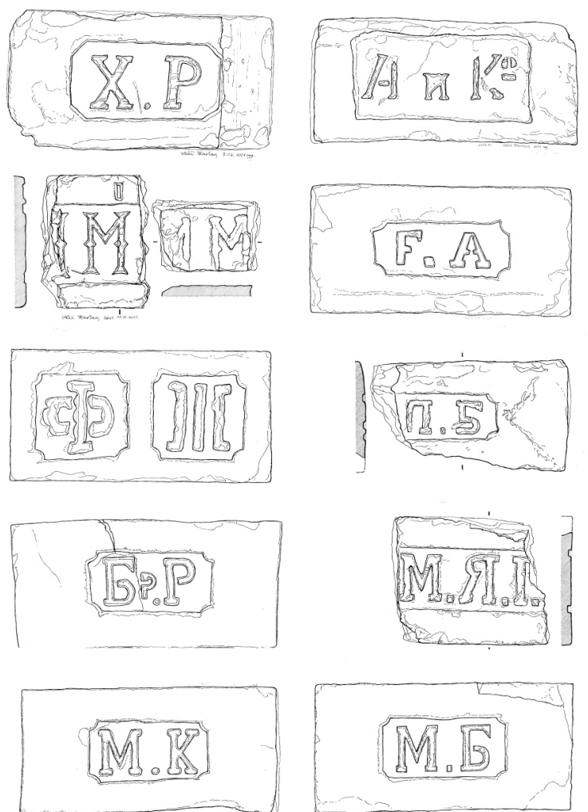
При дослідженні цеглин, знайдених в розвалах споруд, що існували більш-менш довгий проміжок часу, можна зустріти цеглу, використану не вперше. Це серйозно ускладнює опрацювання й виділення окремих груп цегли та її датування. Схожість виробів керамічного підприємства більш за все залежало від якості матриць та ретельності виготовлення, що у виробництві такого масового матеріалу як цегла ніколи не могло достатньо строго регулюватися. На майбутнє потрібним є виділення в основні групи цегельних тавр Катеринослава, що зустрічаються з початку ХІХ ст. до кінця ХІХ ст. і навіть початку ХХ ст. у різних кількісних відношеннях. Розподіл на групи відбувається за різними факторами: якість замісу глини, домішки вапняних часток і піску, колір покриття, колір на зламі тощо.
Усі тавра, знайдені у Дніпропетровську, поділяються на дві групи: літери (найбільша кількість) та монограми. На сьогодні, як уже зазначалося, у Дніпропетровську зібрано близько 150 тавр у вигляді літер російського та англійського алфавіту. Тавра наскільки численні й у той же час настільки маловивчені, що необ-
Найперші екземпляри плінфосемологічної
(термінологія О. Харлана ) колекції Катеринослава. Прорис О. Харлана

хідно розглянути їх ретельніше. Тавра на зібраних цеглинах являють собою літери, монограми, знаки, зображення в лінійному, широкому і випуклому рельєфі. За розмірами цегла майже однакова, хоча зустрічаються винятки. Більш пізніші цеглини значно менші, ніж їх попередниці. Зустрічаються цеглини різноманітних відтінків від білого до коричневого. Деякі типи тавр зустрічаються дуже часто по всьому центру міста, але є дуже рідкісні екземпляри.
Цегла формувалася за допомогою дерев’яного ящика, на дні якого укріплювалася товста дошка. Товщина дошки та її зріз давали висоту сторін цеглини. На дошці викарбовувалась мітка, що давала рельєфний відбиток. Про призначення тавр на цеглі існує ряд припущень. Вважається, наприклад, що вони могли слугувати знаками замовників, належати тим чи іншим майстерням і самим майстрам-ремісникам. Також вважається, що ці позначки мають значення контрольних тавр, що ставилися посадовими особами. Остаточно вирішити це питання поки що неможливо. Тавра не могли бути тільки знаками окремих майстерень, вони у деяких випадках могли визначати різні партії виробів, що диктувалося самим характером виробництва, саме у період ХІХ ст., коли воно посилило товарний характер. Вірогідно окремі тавра могли являти одночасно й знаки замовника.
Після того як у жовтні 2004 року було знято репортаж і показано по місцевому телевізійному каналу (автор – журналіст Ольга Павловська), стало зрозумілим що у місті велика кількість людей зацікавлених давньою історією. До редакції постійно телефонували городяни й пропонували екземпляри для цегельної колекції, постійно лунали запитання про значення тих чи інших літер на таврах. Виявляється, майже кожен дніпропетровець звертав увагу на старовинні цеглини з таврами, але ніхто й не здогадувався, що їх може бути така кількість, таке різноманіття. За період 2004–2005 років було змонтовано й показано репортажі по всеукраїнському телебаченню і всих місцевих каналах. З цього часу все більше шанувальників незвичайного колекціонування з’являлося у місті, до цього часу вже відомо близько 20 збирачів старовинної цегли. Але поки що найбільша колекція Катеринославських раритетів – та, перша, з якої усе почалося!
Питання про датування цегляних тавр можна розглядати лише у зв’язку з датуванням цегли в цілому, останнє ж є доволі складним завданням. Саме на основі аналізу керамічної цегли Катеринослава можна буде дати хронологічну характеристику низці споруд, ще не вивчених і визначити роки спорудження вище наведених пам’яток.

Ігор Кочергін

Література:

Евтушенко Е. Кирпичная история // Наше місто.– 2006.– 6 трав.– (№ 64).– С. 12.
Коллекция кирпичей архитектора из Днепропетровска // Вісті Придніпров’я.– 2005.– 3 берез.– (№ 17).
Кочергін І. Час збирати каміння // Хобі. Світ наших захоплень.– 2007.– лют.– С. 86–90.
Кравченко С. Колекція, що збирається по цеглині // Голос України.– 2006.– 8 серп. (№ 145).– С. 9.
Кравченко С. Коллекция, что растет по кирпичику // Свое мнение.– 2007.– 25 квіт.– (№ 17).– С. 18.

